CỘNG HÒA XÃ HỘI CHỦ NGHĨA VIỆT NAM
Độc lập - Tự do - Hạnh phúc

ĐƠN YÊU CẦU CÔNG NHẬN SÁNG KIẾN

Kính gửi: - Trường THCS Lấp Vò;
- Hiệu trưởng trường THCS Lấp Vò.
1. Tôi ghi tên dưới đây:
Số  TT | Họ và tên | Ngày tháng năm sinh | Nơi công tác (hoặc nơi thường trú) | Chức danh | Trình độ chuyên môn | Tỷ lệ (%) đóng góp vào việc tạo ra sáng kiến (ghi rõ đối với từng đồng tác giả, nếu có)
01 | Nguyễn Hoàng Minh | 08/05/  1979 | Trường THCS Lấp Vò, xã Lấp Vò, tỉnh Đồng Tháp | Giáo viên dạy lớp | Cử nhân Sư phạm Ngữ văn | 100%

2. Là tác giả đề nghị xét công nhận sáng kiến “ Sử dụng video ngắn tạo hứng thú trong dạy học Ngữ văn lớp 7/4 ở Trường THCS Lấp Vò”
3. Chủ đầu tư tạo ra sáng kiến Trường THCS Lấp Vò, xã Lấp Vò, tỉnh Đồng Tháp.
4. Lĩnh vực áp dụng sáng kiến : Giáo dục.
5. Ngày sáng kiến được áp dụng lần đầu tại lpow 7/4 Trường THCS Lấp Vò, bắt đầu thực hiện ngày 01/10/2025.
6. Mô tả bản chất của sáng kiến :
6.1. Tình trạng của giải pháp đã biết:
a) Trong năm học 2025 - 2026, tôi được nhà trường phân công giảng dạy các lớp: 7/1 ,7/4, 7/5, 7/6. Qua quá trình dạy học chương trình Ngữ văn 7, tôi thấy rằng: Khi tôi sử dụng cách dạy học thông thường: Yêu cầu học sinh xem sách, đọc sách (đọc tri thức ngữ văn, tri thức Tiếng Việt, văn bản, thông tin về tác giả, tác phẩm,…), tiếp theo giao nhiệm vụ cho học sinh trả lời các câu hỏi về: tri thức Ngữ Văn,… thì học sinh chưa tập trung chú ý nhiều, còn nói chuyện, làm việc riêng nhiều, trả lời chưa chính xác câu hỏi,… Từ đó, gây nhàm chán không tạo được sự tập trung, hứng thú trong giờ học, không khí nặng nề căng thẳng, cảm giác mệt mỏi và hiệu quả dạy học của giáo viên chưa như mong muốn nên hiệu quả dạy và học của nhà trường cũng bị ảnh hưởng.
b) Theo tôi, giải pháp này còn khá mới vì:
Trong những năm qua, việc ứng dụng công nghệ thông tin (CNTT) vào giảng dạy đã được rất nhiều giáo viên thực hiện để thiết kế kế hoạch bài dạy (giáo án điện tử, bài giảng e-learning…), báo cáo giải pháp,… Tuy nhiên, việc giáo viên tự quay video ngắn về nội dung bài học hoặc sử dụng video ngắn có sẵn (thông qua sưu tầm) có liên quan đến nội dung bài học để hướng dẫn học sinh tìm hiểu và lĩnh hội kiến thức chưa được phổ biến nhiều. Ở Trường THCS Lấp Vò, trong tháng đầu của năm học 2025 - 2026, tôi cũng chưa sử dụng video ngắn vào quá trình dạy học của mình, cộng với thái độ học tập và kết quả học tập của học sinh chưa tốt. Mặt khác, đa số học sinh hiện nay rất thích xem các video ngắn trên các mạng xã hội như: Tiktok, facebook,… Từ đó, tôi đã có suy nghĩ là mình sẽ tự thiết kế hoặc sưu tầm video ngắn liên quan đến nội dung bài học để đưa vào quá trình dạy học. Suy nghĩ là làm, tôi đã bắt đầu tự thiết kế và sưu tầm các video ngắn có liên quan đến nội dung kế hoạch bài dạy của mình. Trên cơ sở đó, tôi đã sử dụng video ngắn vào quá trình dạy học của mình từ tháng 10 năm học 2025 - 2026. Từ khi, tôi sử dụng video ngắn vào quá trình dạy học thì học sinh chú ý nhiều đến bài học, ít khi nói chuyện, làm việc riêng,… Do đó, khả năng tiếp nhận và lĩnh hội kiến thức, đặc biệt là sự yêu thích hứng thú trong tiết Ngữ văn của học sinh các lớp 7/4 có sự chuyển biến tích cực hơn.
6.2. Nội dung của giải pháp đề nghị công nhận là sáng kiến: (Nêu rõ các nội dung sau)
a) Mục đích của giải pháp: Nhằm gây sự chú ý cho học sinh, giúp học sinh tập trung, tạo hứng thú hơn trong việc học; tăng cường chức năng thị giác, thính giác, giảm căng thẳng; thư giãn thoải mái tiếp thu kiến thức một cách chủ động và hiệu quả hơn. Qua đó, góp phần nâng cao kết quả giảng dạy học tập môn Ngữ văn của thầy và trò tại lớp 7/4 ở Trường THCS Lấp Vò.
b) Tính mới của giải pháp (đối với giải pháp mới hoàn toàn) hoặc những điểm khác biệt, tính mới của các giải pháp so với các giải pháp đã biết (đối với các giải pháp có sự cải tiến đối với các giải pháp đã có).
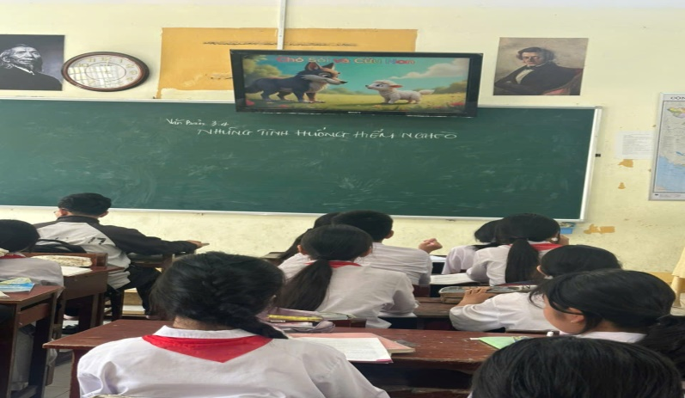
Từ thực trạng trước khi đưa ra giải pháp và mục đích của giải pháp như trên, tôi xin nêu ra một số giải pháp cho việc: “Sử dụng video ngắn tạo hứng thú trong dạy học Ngữ văn lớp 7/4 ở Trường THCS Lấp Vò”. Sau đây, tôi xin trình bày tóm tắt giải pháp của mình như sau:
Tôi có thể sử dụng video ngắn vào tất cả các hoạt động trong tiến trình dạy học như: Khởi động, Hình thành kiến thức mới, Luyện tập, Vận dụng. Cụ thể như sau:
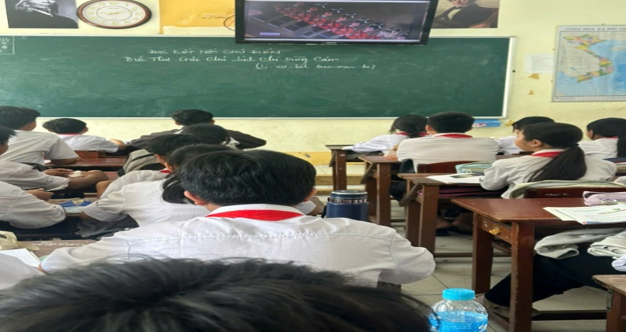
Đối với phần Khởi động: Tôi có thể sử dụng video ngắn là những ca khúc, câu chuyện ( cổ tích, ngụ ngôn…) phóng sự… có liên quan đến nội dung bài mới để đưa vào phần khởi động
Hình 1. HS xem video về truyện ngụ ngôn “Chó Sói và Chiên Con

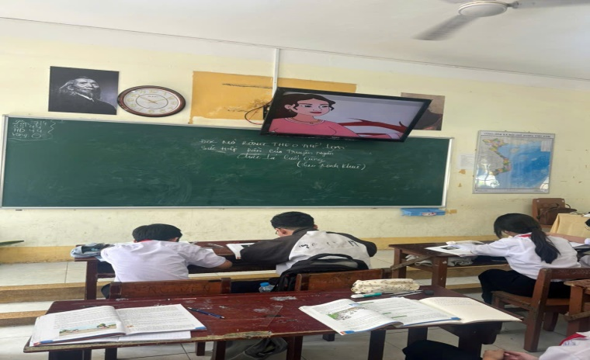
Ví dụ 1: Sử dụng video ngắn giới thiệu về một số văn bản: Chó Sói và Chiên Con, (truyện ngụ ngôn của La phông-ten) hay video Chú lính chì dũng cảm, (truyện cổ tích của Han-xơ Cri-xti-an An-đéc-xen) đối với văn bản “Bức Thư Gửi Chú Lính Chì Dũng Cảm” của tác giả Li-xơ-bớt Đao-mon-tơ và đoạn video truyện ngắn “ Chiếc Lá Cuối Cùng” của nhà văn Ô Henry minh hoạ cho văn bản: “Sức Hấp Dẫn Của Truyện Ngắn Chiếc Lá Cuối Cùng”, tập 1, Ngữ văn 7, Chân trời sáng tạo. Ở phần này, trước khi cho học sinh xem video ngắn giới thiệu về tác phẩm. Tiếp theo, giáo viên trình chiếu cho học sinh xem video ngắn đã chuẩn bị sẵn. Sau khi học sinh xem xong, giáo viên có thể mời học sinh trả lời các câu hỏi đã nêu trước đó. Trường hợp,học sinh chưa trả lời được, giáo viên có thể cho học sinh xem lại video.
Hình 2. HS xem video “Chú Lính Chì Dũng Cảm”

Hình 3. HS xem video “Chiếc Lá Cuối Cùng”

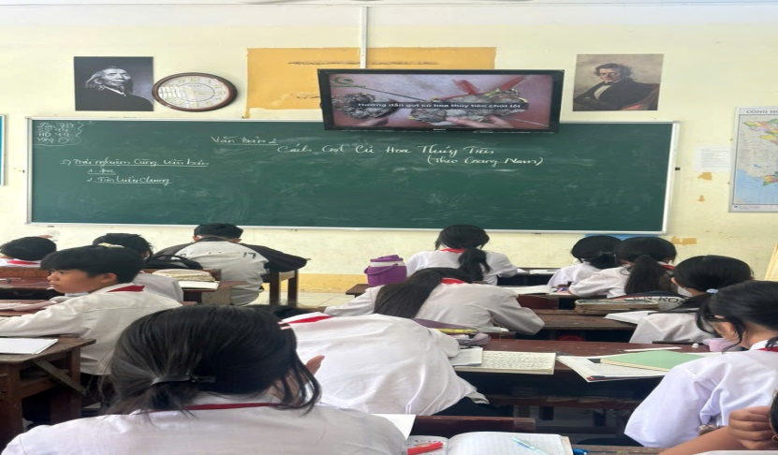
Đối với phần Hình thành kiến thức mới: Tôi có thể sử dụng video ngắn: Giới thiệu về tác giả, tác phẩm; giới thiệu về các nhân vật trong truyện; nội dung câu chuyện, … để cho học sinh xem rồi tìm hiểu bài.
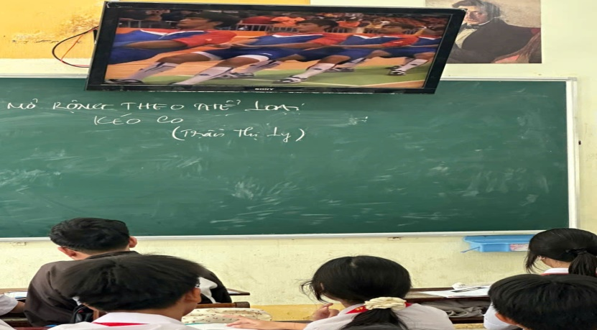
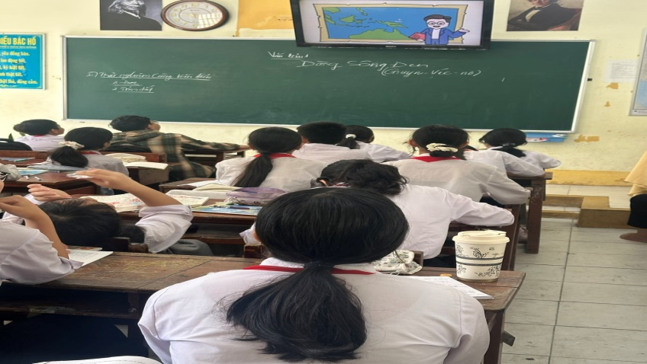
Ví dụ 2: Sử dụng video ngắn về việc hướng dẫn cách gọt củ hoa thủy tiên vào dạy học phần khởi động của nội dung Văn bản 2: Cách gọt củ hoa thủy tiên,hay bộ phim Hai Vạn Dặm Dưới Biển của nhà văn Giuyn-Véc-Nơ trong văn bản Dòng Sông đen, tập 2, Ngữ văn 7, Chân trời sáng tạo. Ở phần này, trước khi cho học sinh xem video ngắn giáo viên có thể nêu các câu hỏi có liên quan đến nội dung video chuẩn bị xem giúp học sinh chú ý hơn để tìm câu trả lời. Tiếp theo, giáo viên trình chiếu cho học sinh xem video ngắn đã chuẩn bị sẵn. Sau khi, học sinh xem xong, giáo viên có thể mời học sinh trả lời các câu hỏi đã nêu trước đó.
Hình 4. HS xem video Hướng dẫn cách gọt củ Hoa thuỷ Tiên

Hình 5. HS xem video Phim Hai Vạn Dặm Dưới Biển

Ví dụ 3: Sử dụng video ngắn về trò chơi Kéo co vào dạy học ở mục hình thành kiến thức mới của phần Đọc mở rộng theo thể loại: Kéo co, bài 8: Nét đẹp văn hóa Việt (Văn bản thông tin), tập 2, Ngữ văn 7, Chân trời sáng tạo. Ở phần này, trước khi cho học sinh xem video về trò chơi Kéo co giáo viên có thể chia lớp thành bốn nhóm và yêu cầu các nhóm tập trung xem video và trả lời các câu hỏi như: Số lượng người chơi của mỗi đội? Cần chuẩn bị gì trước khi chơi? Cách chơi như thế nào? Quy định của trò chơi ra sao?...Tiếp theo, Giáo viên trình chiếu cho các đội xem video ngắn đã chuẩn bị sẵn để học sinh quan sát và chuẩn bị nội dung trả lời. Sau đó, giáo viên lần lượt mời các nhóm trình bày đáp án và cho các nhóm nhận xét lẫn nhau, rồi giáo viên chốt kiến thức. Trường hợp, các nhóm chưa trả lời được, giáo viên có thể cho học sinh xem lại video nhiều lần.
Hình 6. HS xem video về trò chơi kéo co
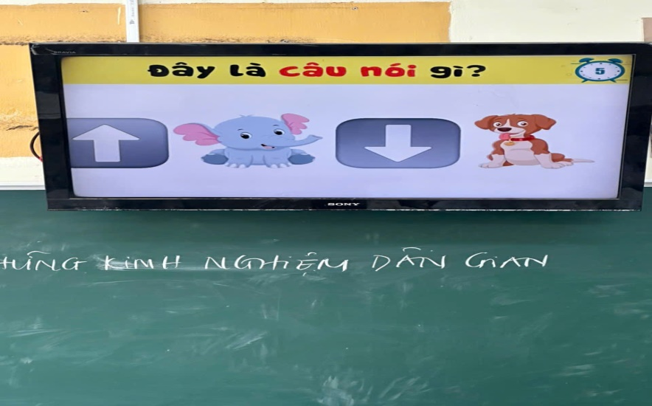
Đối với phần Luyện tập: Tôi có thể sử dụng video ngắn (có thể kết hợp với trò chơi) để giúp học sinh hệ thống và ôn tập lại kiến thức đã học.
Ví dụ 4: Sử dụng video ngắn về trò chơi Thử thách đuổi hình bắt chữ đoán tục ngữ về con người và xã hội vào dạy học ở phần luyện tập của phần Đọc mở rộng theo thể loại: Những kinh nghiệm dân gian về con người và xã hội, bài 7: Trí tuệ dân gian (Tục ngữ), tập 2, Ngữ văn 7, Chân trời sáng tạo. Ở phần này, trước khi cho học sinh xem video về trò chơi Thử thách đuổi hình bắt chữ đoán tục ngữ về con người và xã hội, giáo viên có thể yêu cầu học sinh tập trung chú ý để tham gia trò chơi bằng cách quan sát các hình ảnh, thông tin xuất hiện trên màn hình và trả lời câu hỏi: Đây là câu tục ngữ gì? Tiếp theo, giáo viên trình chiếu cho học sinh xem video ngắn đã chuẩn bị sẵn để học sinh bắt đầu tham gia trò chơi. Sau đó, giáo viên lần lượt mời học sinh đưa ra đáp án. Trường hợp, đối với những câu tục ngữ học sinh chưa trả lời được,giáo viên có thể cho học sinh xem lại video và gợi ý cho học sinh trả lời lại.
Hình 7. HS xem video về trò chơi thử thách đuổi hình bắt chữ đoán tục ngữ về con người và xã hội
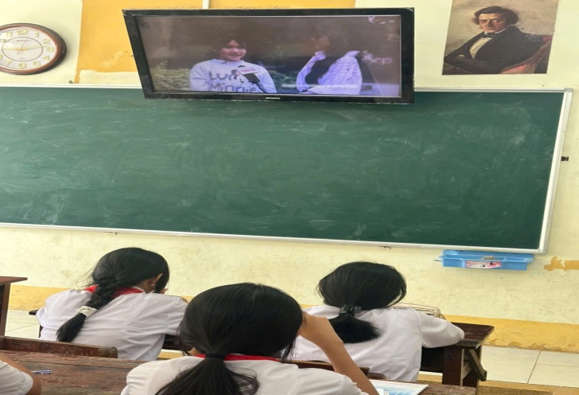
Đối với phần Vận dụng: Tùy vào từng nội dung kiến thức, tôi có thể sử dụng video ngắn thích hợp nhằm hướng dẫn học sinh nắm vững và mở rộng thêm kiến thức để giải quyết được các yêu cầu, bài tập, tình huống.
Ví dụ 5: Sử dụng video ngắn về việc hướng dẫn những kinh nghiệm thuyết trình, nói chuyện trước đám đông vào dạy học ở phần Nói và nghe: Trình bày ý kiến về một vấn đề trong đời sống, bài 7: Bàn về vấn đề trong đời sống mà em quan tâm, tập 2, Ngữ văn , Chân trời sáng tạo. Ở phần này, trước khi cho thực hiện tôi cho học sinh tự thiết kế video hoặc sưu tầm video ngắn về việc hướng dẫn những kinh nghiệm thuyết trình, nói chuyện trước đám đông, giáo viên có thể yêu cầu học sinh trình bày phần chuẩn bị của mình và tập trung quan sát, chú ý đến các phương tiện giao tiếp bằng ngôn ngữ và phi ngôn ngữ như: từ ngữ, giọng nói, cử chỉ, điệu bộ, hình ảnh minh họa, sơ đồ,… Tiếp theo, giáo viên trình chiếu cho học sinh xem video ngắn về kỹ năng thuyết trình, nói chuyện trước đám đông đã chuẩn bị sẵn, Sau khi học sinh xem video xong, giáo viên có thể yêu cầu học sinh chuẩn bị bài nói của mình về việc trình bày ý kiến của bản thân về một vấn đề trong đời sống mà em quan tâm. Khi đó, học sinh có thể vận dụng những kiến thức mà mình vừa được xem từ video để áp dụng vào việc chuẩn bị và thực hành bài nói của mình.
Hình 8. HS xem video về kỹ năng thuyết trình, nói chuyện trước đám đông
c) Ưu, nhược điểm của giải pháp mới:
Ưu điểm: Việc sử dụng video ngắn vào việc giảng dạy của giáo viên và học tập của học sinh mang lại nhiều điều tích cực. Thứ nhất, giúp giáo viên: ứng dụng được CNTT và lồng ghép năng lực số vào dạy và học; có thể thiết kế và vận dụng kết hợp được nhiều phương pháp và kỹ thuật giảng dạy; có thể thay thế các tranh ảnh minh họa; nâng cao hiệu suất dạy học,… Thứ hai, giúp học sinh nắm vững kiến và ghi nhớ kiến thức lâu; hình thành và nâng cao khả năng quan sát và lắng nghe các sự việc, hiện tượng, nhân vật, hình ảnh, chi tiết, lời nói một cách toàn diện; phát huy được tính chủ động, tích cực, sáng tạo của học sinh, phù hợp với tinh thần đổi mới phương pháp dạy và học theo Chương trình Giáo dục phổ thông 2018 và năng lực số theo yêu cầu của BGD. Thứ ba, giúp nhà trường có thể tiết kiệm chi phí mua tranh ảnh, sơ đồ minh họa, làm đồ dùng dạy học trong khi môn Ngữ Văn vẫn còn hạn chế về đồ dùng dạy học trực quan…
Nhược điểm: Yêu cầu giáo viên phải có kiến thức và kỹ năng thiết kế video (quay phim, cắt ghép, chỉnh sửa hình ảnh, âm thanh,…), biết ứng dụng CNTT trong dạy học, phải chủ động, tích cực đổi mới phương pháp và kỹ thuật dạy học; nhà trường cần phải đầu tư xây dựng cơ sở vật chất, trang thiết bị đầy đủ, giáo viên đầu tư nhiều thời gian hoàn thành sản phẩm để phục vụ cho việc dạy và học (phòng học cần phải được trang bị máy vi tính, tivi (máy chiếu, màn chiếu), dây cáp kết nối, loa âm thanh và mạng internet,…).
7. Khả năng áp dụng của giải pháp:
Trong giai đoạn hiện nay, việc ứng dụng các thành tựu của Cuộc cách mạng công nghệ 4.0 vào mọi lĩnh vực của đời sống xã hội rất phổ biến. Do đó, trong lĩnh vực giáo dục, việc ứng dụng CNTT và năng lực số vào quá trình dạy học không còn quá xa lạ với giáo viên và học sinh. Trong hệ thống các phương tiện dạy học, video được xếp vào loại phương tiện dạy học hiện đại. Vì vậy, việc sử dụng video ngắn vào quá trình dạy học có ý nghĩa bổ sung thêm lý luận về cách dạy và học môn Ngữ văn hiện nay là có thể thực hiện dễ dàng, thuận tiện.
8. Những thông tin cần được bảo mật (nếu có); Không có.
9. Các điều kiện cần thiết để áp dụng sáng kiến;
Ở giải pháp này, phòng học cần được trang bị máy vi tính, máy chiếu, màn chiếu (tivi), loa âm thanh và mạng internet,… Điều này hiện nay không còn là vấn đề nan giải vì hầu hết các phòng học đã được trang bị đầy đủ các trang thiết bị nghe, nhìn,… phục vụ cho việc dạy và học là điều kiện vô cùng thuận lợi để biến ý tưởng thành hiện thực.
10. Đánh giá lợi ích thu được hoặc dự kiến có thể thu được do áp dụng sáng kiến theo ý kiến của tác giả;
Việc sử dụng video ngắn vào quá trình dạy và học môn Ngữ văn đã được áp dụng đối với học sinh lớp 7/4 ở Trường THCS Lấp Vò trong thời gian qua và đã mang lại kết quả khá tốt. Chẳng hạn như: thu hút học sinh tập trung, chú ý vào bài học nhiều hơn, làm cho học sinh tích cực tìm hiểu bài hơn, giúp học sinh tích cực phát biểu ý kiến hơn, giúp học sinh hiểu sâu và nhớ lâu hơn, kết quả học tập của học sinh cao hơn, hình thành và nâng cao khả năng quan sát và lắng nghe các sự việc, hiện tượng, nhân vật, hình ảnh, chi tiết, lời nói một cách toàn diện; phát huy được tính chủ động, tích cực, sáng tạo của học sinh, phù hợp với tinh thần đổi mới phương pháp dạy và học theo Chương trình Giáo dục phổ thông 2018 và năng lực số theo yêu cầu của BGD. Dưới đây là bảng thống kê số liệu học sinh yêu thích và kết quả hoc tập học môn Ngữ văn của lớp 7/4 ở Trường THCS Lấp Vò:
Bảng số liệu thống kê kết quả môn Ngữ văn của học sinh lớp 7/4 trước và sau khi áp dụng giải pháp:

Tổng số  học sinh | Kết quả khảo sát
 | Trước khi áp dụng giải pháp  (Phiếu khảo sát tháng 10/2025 môn Ngữ văn của, năm học 2025 -2026) |  |  |  | Sau khi áp dụng giải pháp  (Phiếu khảo sát tháng 04/2026 môn Ngữ văn của năm học 2025 - 2026)
44 | Rất thích học | Thích học | Bình thường | Không thích học | Rất thích học | Thích học | Bình thường | Không thích học
 | 8  (18,1%) | 11  (25 %) | 15  (34,2%) | 10  (22,7%) | 22  (50%) | 17  (38,6%) | 5  (11,4%) | 00  (0%)
 | Kết quả học tập
 | Giỏi | Khá | Đạt | Chưa đạt | Giỏi | Khá | Đạt | Chưa đạt
 | 22  (50%) | 14  (31,8%) | 7  (15,8%) | 1  (2,3%) | 24  54,6% | 17  (38,4%) | 3  (6,8%) | 0  (0%)

Bên cạnh đó, việc sử dụng video ngắn vào quá trình dạy học giúp giáo viên: ứng dụng được CNTT vào dạy học; có thể thiết kế và vận dụng kết hợp được nhiều phương pháp và kỹ thuật giảng dạy; có thể thay thế các tranh ảnh minh họa; nâng cao hiệu suất dạy học,… Mặt khác, giúp nhà trường có thể tiết kiệm chi phí mua tranh ảnh, sơ đồ minh họa, làm đồ dùng dạy học,…
Theo tôi, lợi ích thu được hoặc dự kiến thu được khi áp dụng giải pháp Sử dụng video ngắn vào dạy học Ngữ văn lớp7 /4 ở Trường THCS Lấp Vò như sau:
Đối với nhà trường có thể hạn chế tối đa chi phí mua sắm và thiết kế đồ dùng dạy học, nâng cao chất lượng dạy học và giáo dục cũng là giải pháp giải quyết thực trạng chưa có nhiều đồ dụng dạy học trực quan cho môn Ngữ văn hiện nay.
Đối với giáo viên: ứng dụng được CNTT vào dạy học; có thể thiết kế và vận dụng kết hợp được nhiều phương pháp và kỹ thuật dạy học; có thể thay thế các tranh ảnh minh họa, đồ dùng dạy học; nâng cao hiệu suất dạy học;…
Đối với học sinh: nâng cao kết quả học tập; nắm vững kiến và ghi nhớ kiến thức lâu bền; hình thành và nâng cao khả năng quan sát và lắng nghe các sự việc, hiện tượng, nhân vật, hình ảnh, chi tiết, lời nói một cách toàn diện; phát huy được tính chủ động, tích cực, sáng tạo, hứng thú của học sinh, phù hợp với tinh thần đổi mới phương pháp dạy và học theo Chương trình Giáo dục phổ thông 2018 và lồng ghép năng lực số theo yêu cầu của BGD.
11. Danh sách những người đã tham gia áp dụng thử hoặc áp dụng sáng kiến lần đầu (nếu có);Không có.
Số  TT | Họ và tên | Ngày tháng năm sinh | Nơi công tác (hoặc nơi thường trú) | Chức danh | Trình độ chuyên môn | Nội dung công việc hỗ trợ
 |  |  |  |  |  | Ngoài tác giả thì không có đơn vị, tổ chức hoặc cá nhận nào tham gia đóng góp vào sáng kiến.
Tôi xin cam đoan mọi thông tin được trình bày trong đơn là đúng sự thật, được nghiên cứu độc lập. Các số liệu, kết quả nêu ra trong bài là trung thực dựa trên sự trên sự tìm tòi từ thực tiễn, nghiên cứu đảm bảo tính khách quan, khoa học, chính xác và hoàn toàn chịu trách nhiệm trước pháp luật.
Lấp Vò, ngày 20 tháng 4 năm 2026
NGƯỜI NỘP ĐƠN
(Ký và ghi rõ họ tên)

Nguyễn Hoàng Minh

